Resultaten psychosociale risicoanalyse

# 1) Leeftijdscategorieën

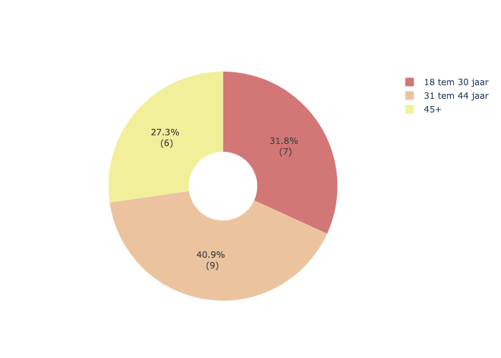

# 2) Ik ben de laatste twaalf maanden meer dan drie keer op het werk afwezig geweest (minstens 1 dag)wegens ziekte:

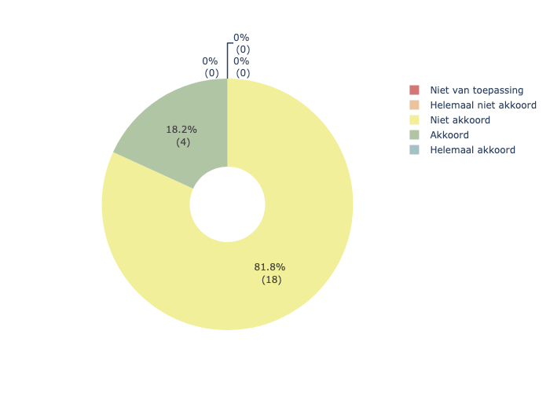

# 3) Mijn werk heeft een negatieve invloed op mijn fysieke en/of mentale gezondheid

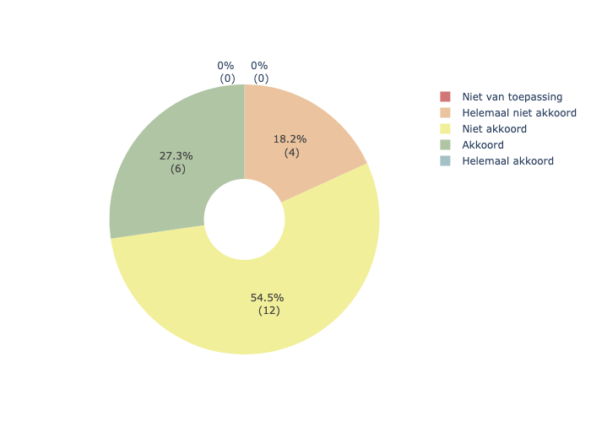

# 4) Mijn dagelijks leven wordt gehinderd door mijn fysieke en/of mentale gezondheid

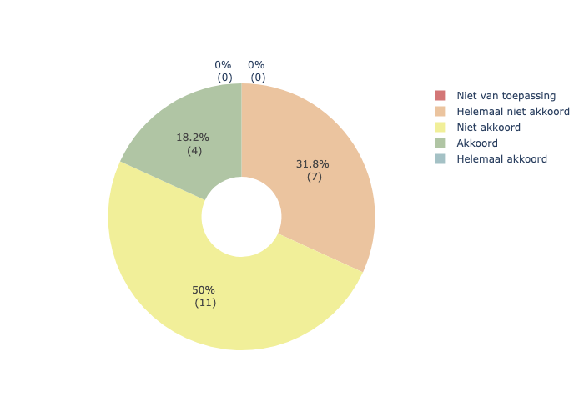

# 5) Mijn werk wordt gehinderd door mijn fysieke en/of mentale gezondheid

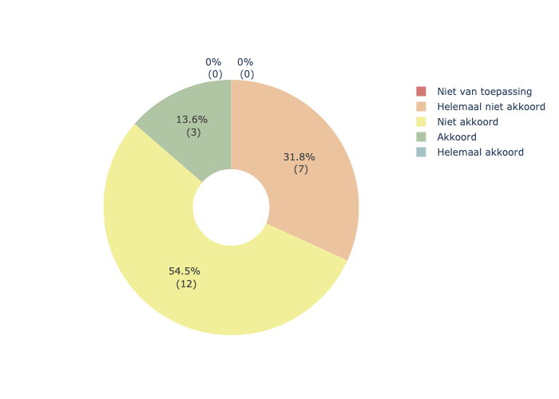

# 6) Door de job die ik uitoefen ervaar ik last met moeilijk in slaap kunnen komen, een onrustige of gestoorde slaap

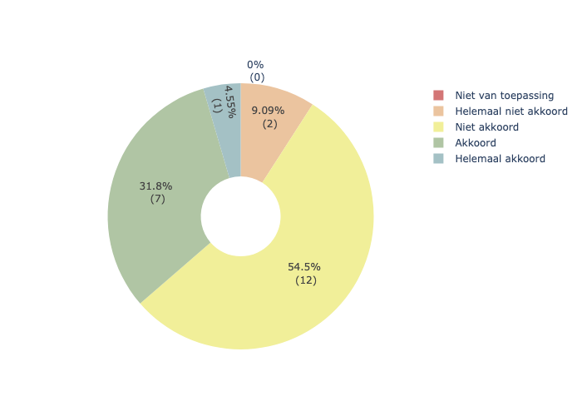

# 7) Door de job die ik uitoefen ervaar ik last van aanslepende vermoeidheid, suffig of slaperig gevoel



# 8) Door de job die ik uitoefen ervaar ik last van spierpijn in de ledematen



# 9) Door de job die ik uitoefen ervaar ik last van nek -of schouderpijn

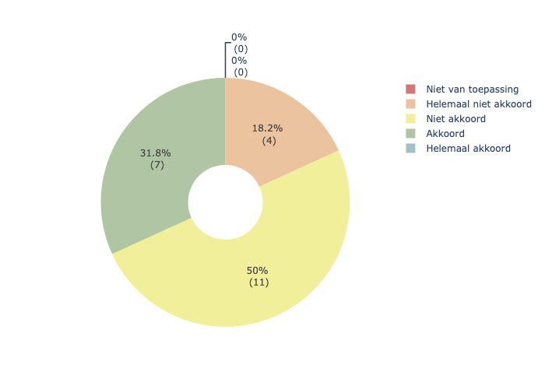

# 10) Door de job die ik uitoefen ervaar ik last van verminderde eetlust

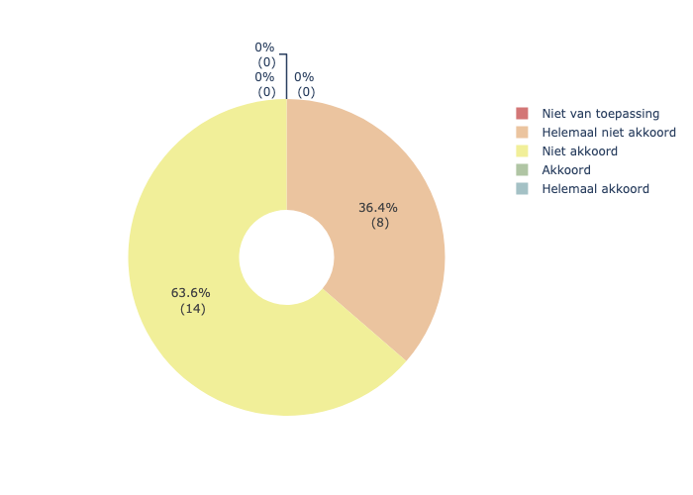

# 11) Door de job die ik uitoefen ervaar ik last van maag -of darmklachten

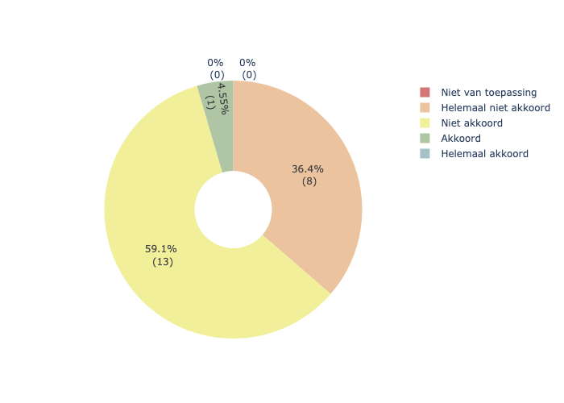

# 12) Door de job die ik uitoefen ervaar ik last van hoofdpijn

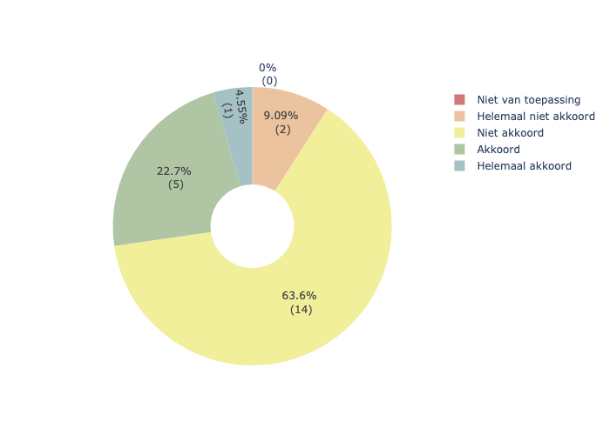

# 13) Door de job die ik uitoefen ervaar ik last van pijn in de borst -of hartstreek

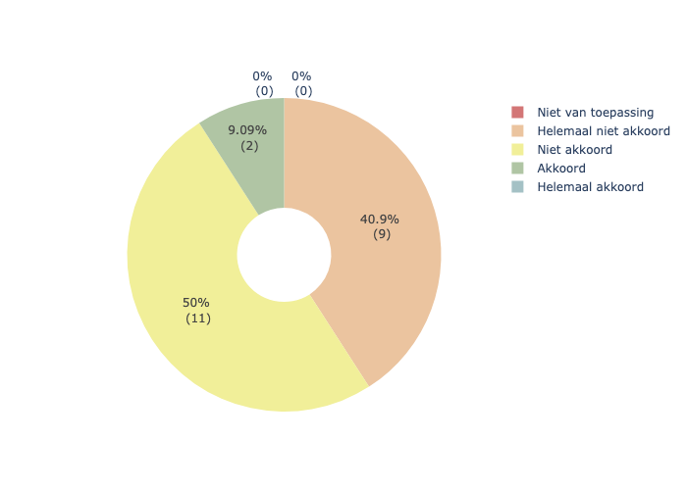

# 14) Door de job die ik uitoefen ervaar ik last van rugpijn

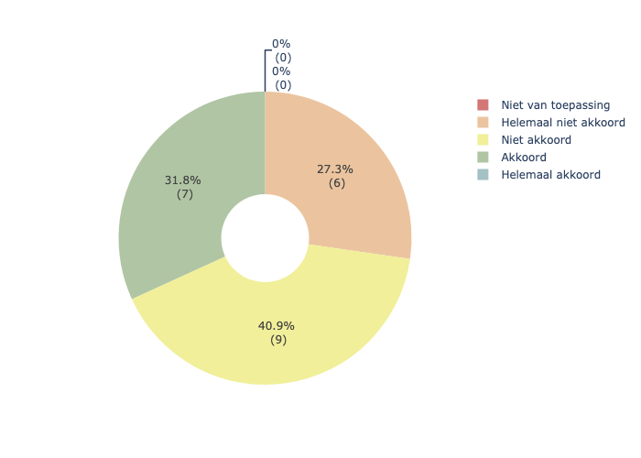

# 15) Door de job die ik uitoefen ervaar ik last van tintelingen / verdoofd gevoel in de ledematen

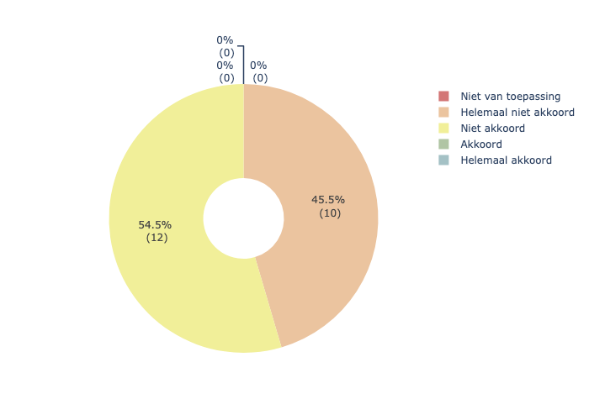

# 16) Door de job die ik uitoefen ervaar ik last van duizeligheid



# 17) Door de job die ik uitoefen ervaar ik last van lusteloosheid



# 18) Mijn gezondheid van de afgelopen vier weken is goed

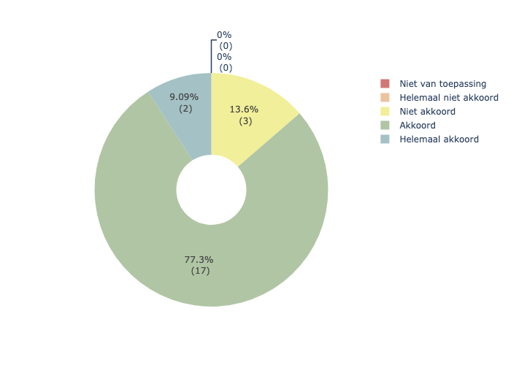

# 19) De professionele ervaring die ik reeds verworven heb, helpt mij goed bij het uitoefenen van mijn job

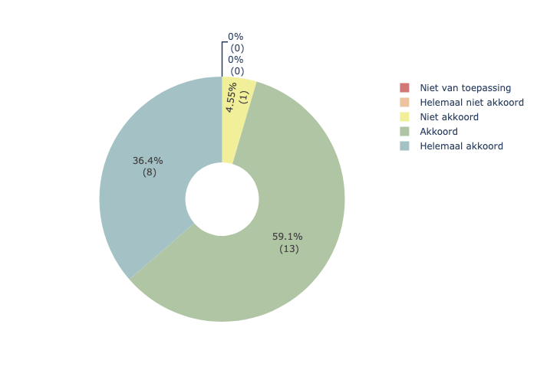

# 20) Ik voel mij sterk genoeg (fysiek en mentaal) om mijn job uit te oefenen

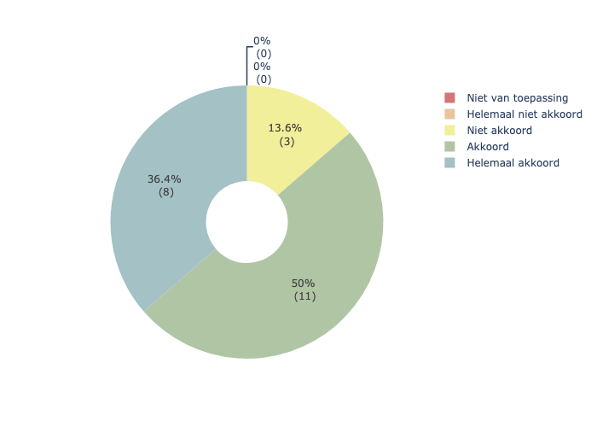

# 21) Ik voel mij sterk genoeg (fysiek en mentaal) om met onverwachte omstandigheden om te gaan op het werk

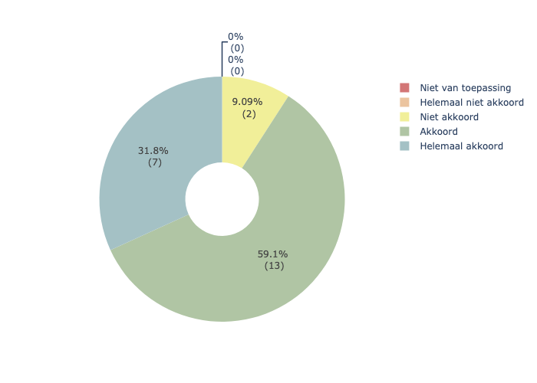

# 22) Ik ervaar tijdsdruk bij het uitoefenen van mijn job

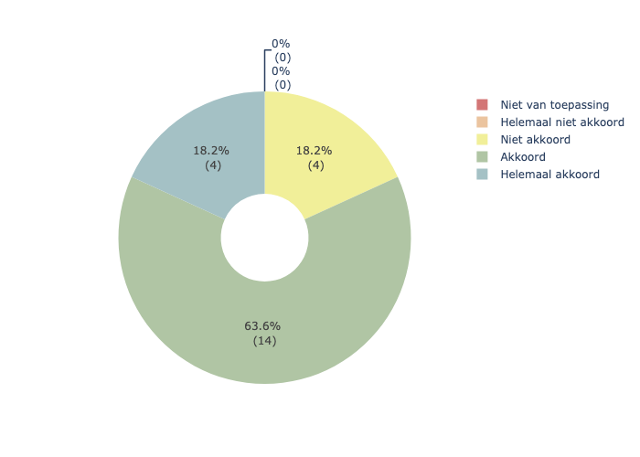

# 23) Ik ervaar stress door de tijdsdruk bij het uitoefenen van mijn job

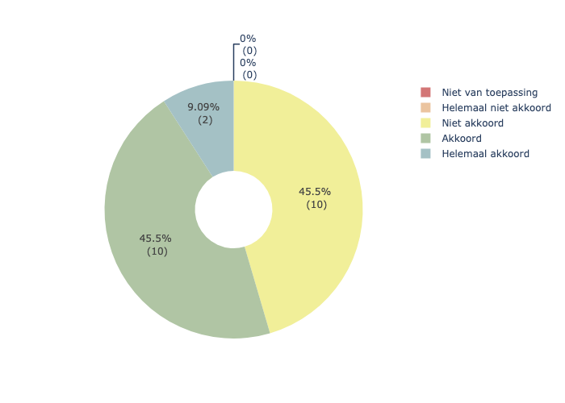

# 24) Ik heb voldoende tijd om te pauzeren (lunch, toilet,....)

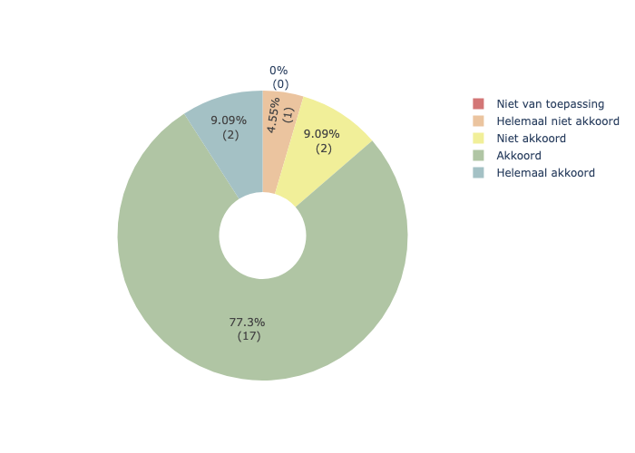

# 25) Ik krijg voldoende doorgroeimogelijkheden binnen de organisatie

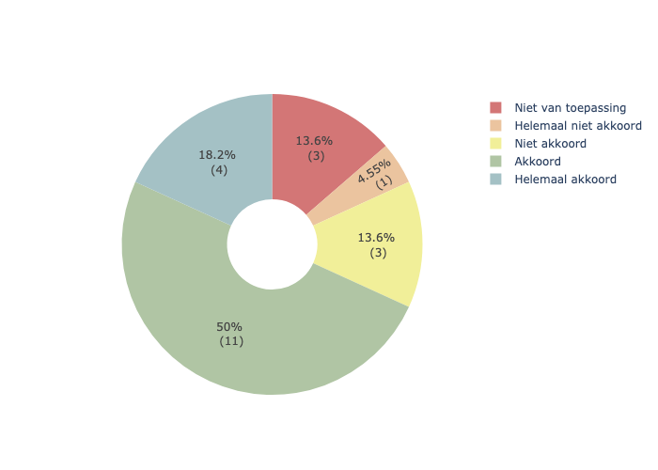

# 26) Ik krijg voldoende opleidings -en vormingsmogelijkheden bij het uitoefenen van mijn job

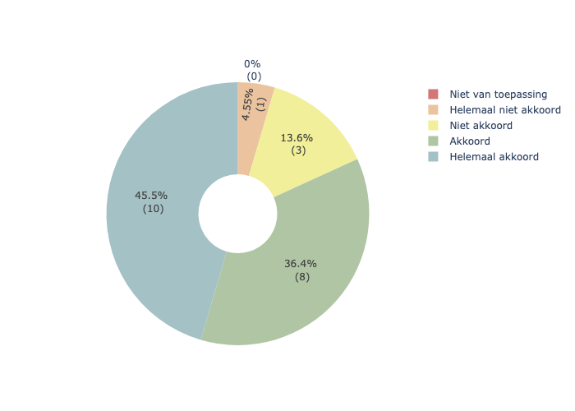

# 27) Ik ervaar de dienstverplaatsingen (dus geen woon-werkverkeer) bij het uitoefenen van mijn job als haalbaar

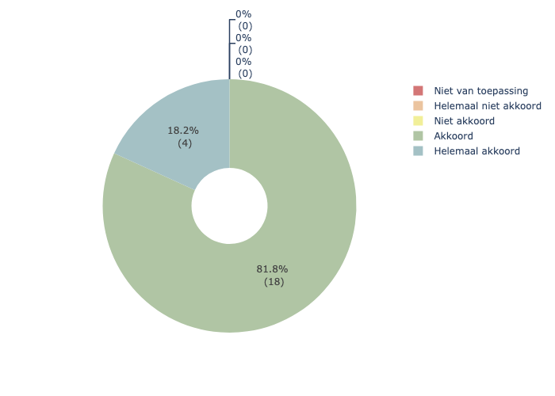

# 28) Ik kan het uitoefenen van mijn job combineren met mijn privé- en/of gezinsleven

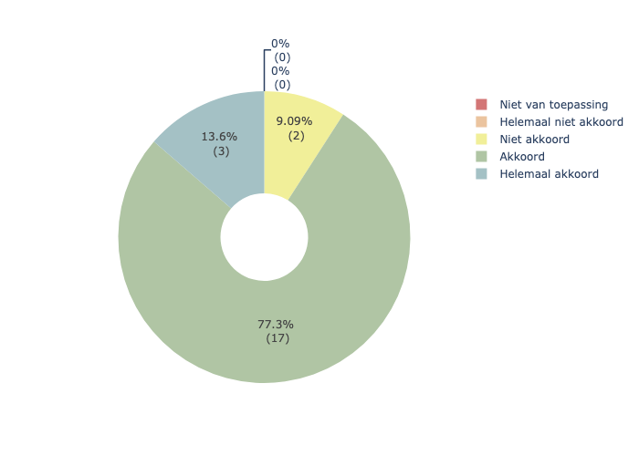

# 29) Ik kan mijn job loslaten (vb. ik pieker thuis niet over werkproblemen, kan er afstand van nemen)

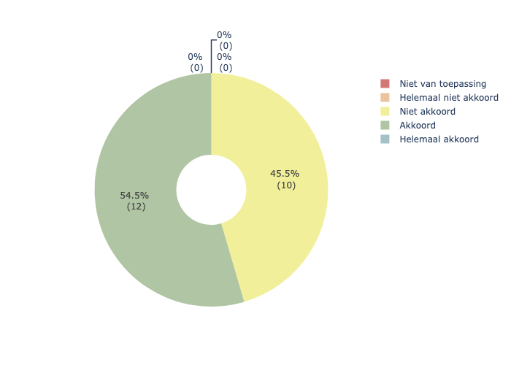

# 30) Ik ervaar een dankbaar gevoel in het werken met de kinderen / jongeren / gezinnen / context

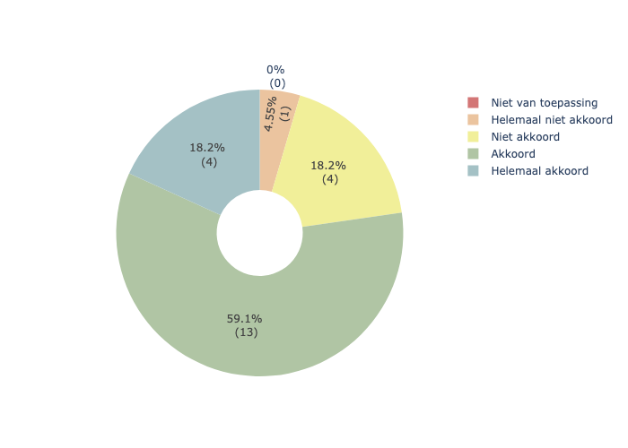

# 31) Ik ben gemotiveerd om te gaan werken

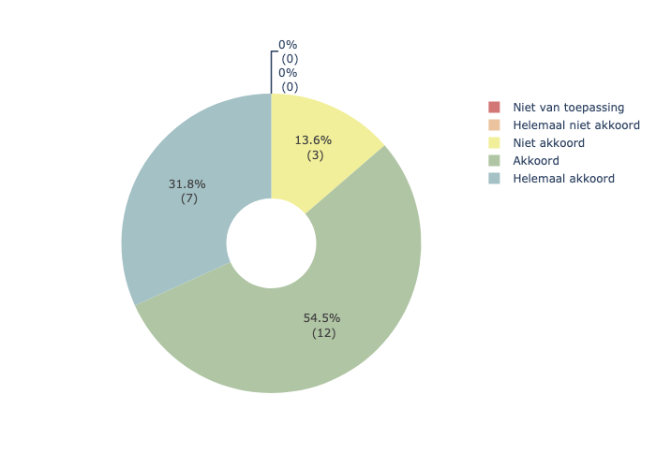

# 32) Ik kan iets bereiken in mijn job

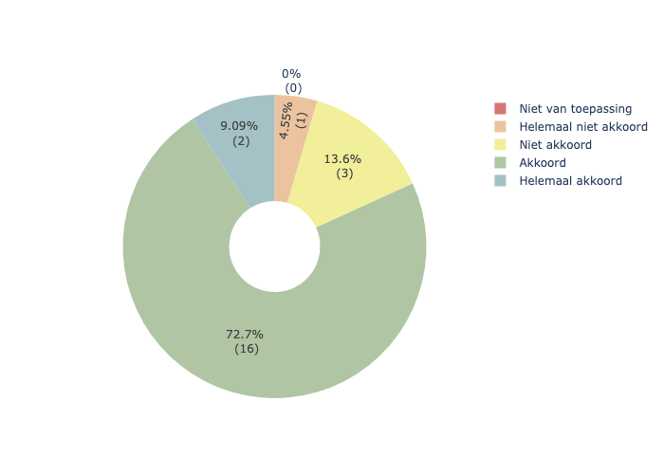

# 33) In mijn job heb ik voldoende afwisseling

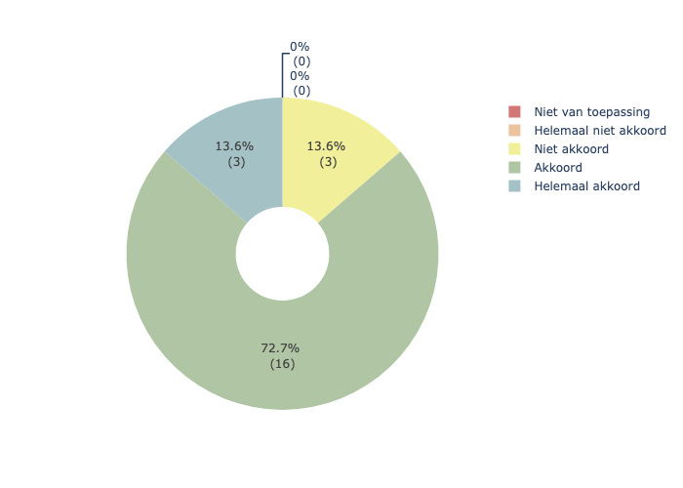

# 34) De taken in mijn job zijn mij duidelijk

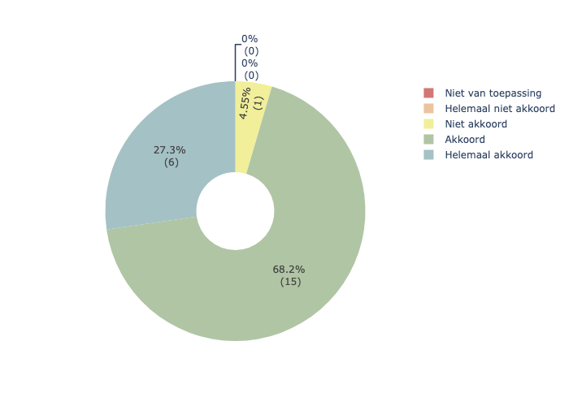

# 35) Ik vind mijn job boeiend

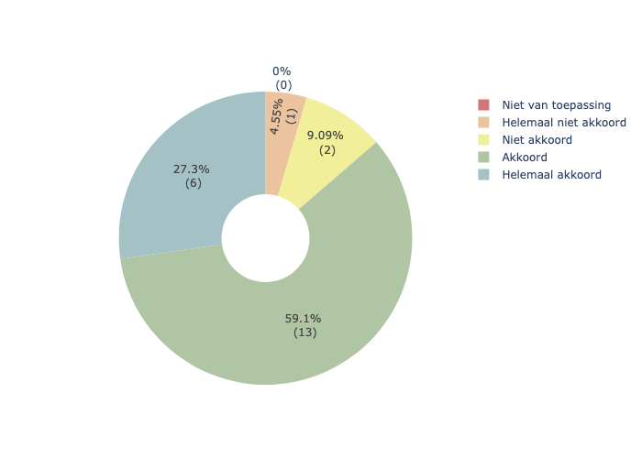

# 36) Mijn werkrooster is voldoende tijd op voorhand gekend

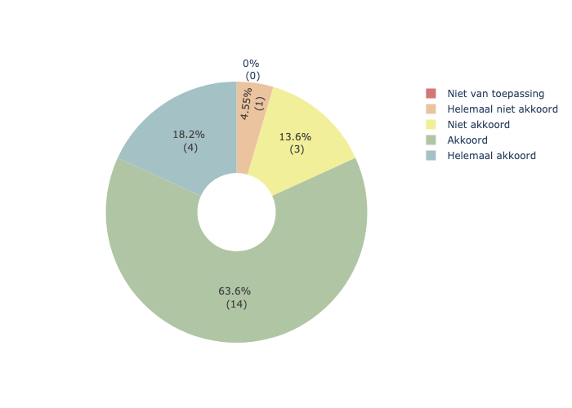

# 37) Ik krijg voldoende inspraak bij de opmaak van mijn uurrooster



# 38) Mijn werkrooster is goed geregeld

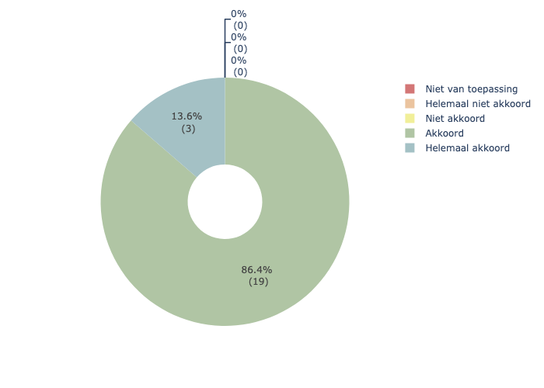

# 39) Ik kan mij goed vinden in het systeem om plus -en minuren te beheren

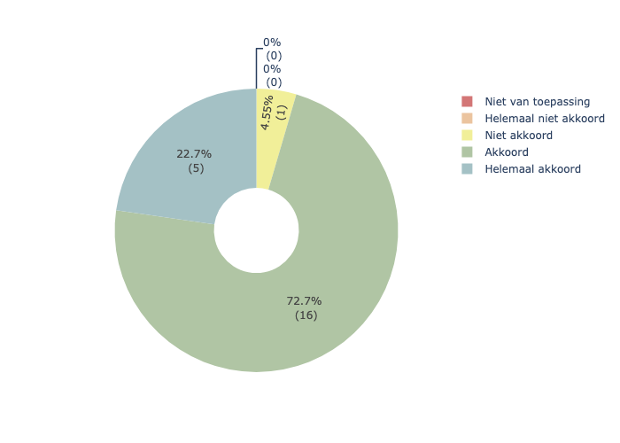

# 40) Ik had voldoende opvang en begeleiding bij mijn start bij vzw De Walhoeve (indien je voor 2019 in dienst kwam, gelieve niet van toepassing aankruisen)

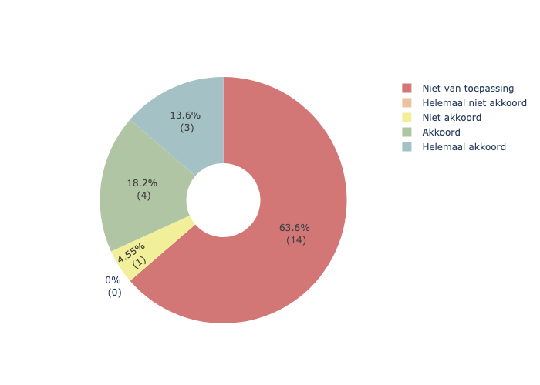

# 41) Ik ervaar voldoende begeleiding wanneer ik een nieuwe collega krijg

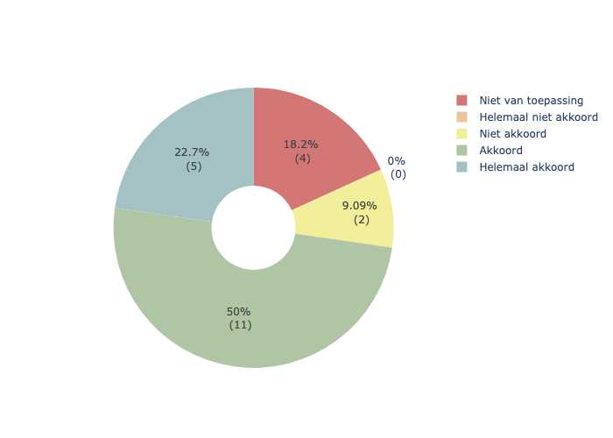

# 42) Ik ervaar het als belastend als een nieuwe collega start in mijn team

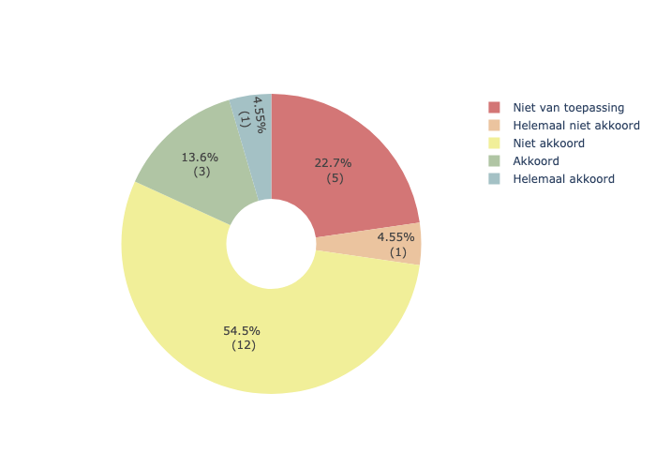

# 43) Ik ervaar het als belastend als een jobstudent start in mijn team

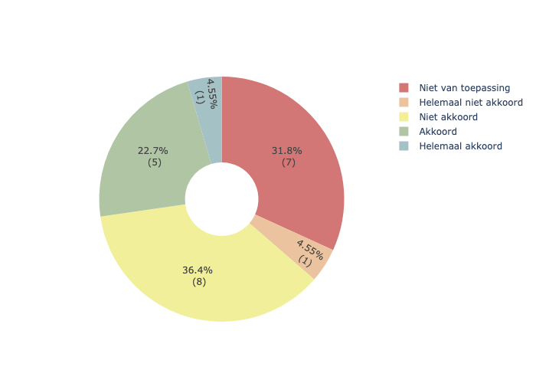

# 44) Ik ervaar het als belastend als een stagiair start in mijn team

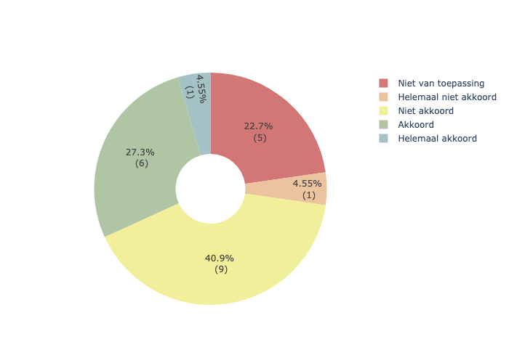

# 45) Ik ben tevreden over mijn loon

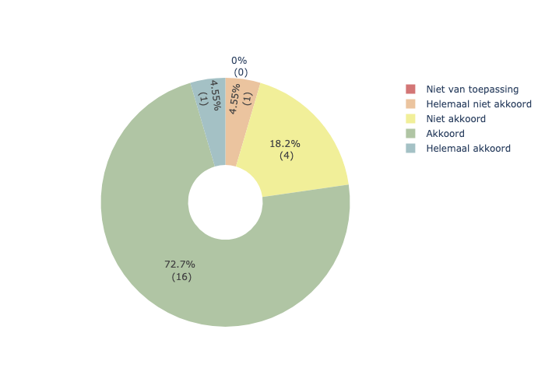

# 46) Ik ervaar job-zekerheid binnen de organisatie

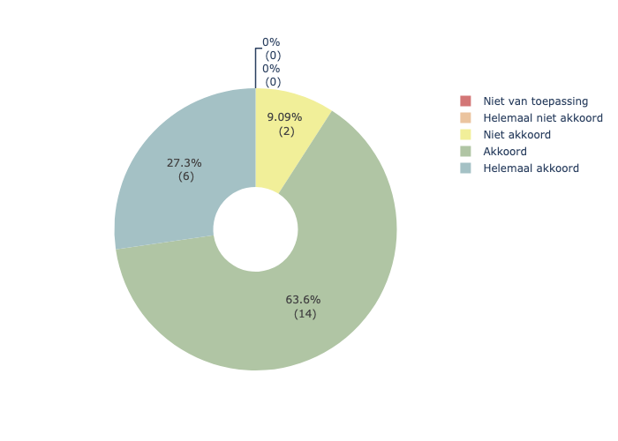

# 47) Ik zie mijzelf binnen twee jaar nog dezelfde job doen

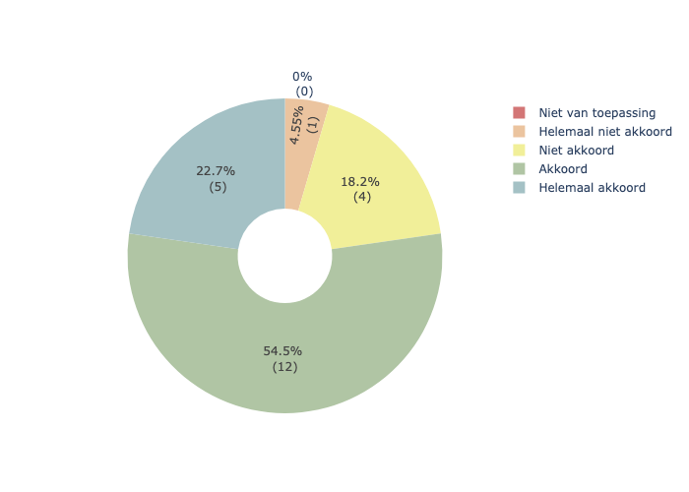

# 48) Ik heb het moeilijk met het idee dat ik tot aan de wettelijke pensioenleeftijd zal moeten werken

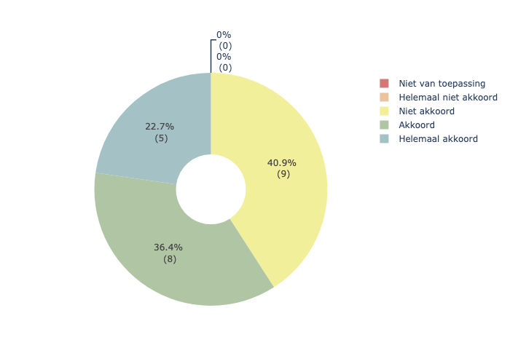

# 49) Ik krijg energie door mijn werk

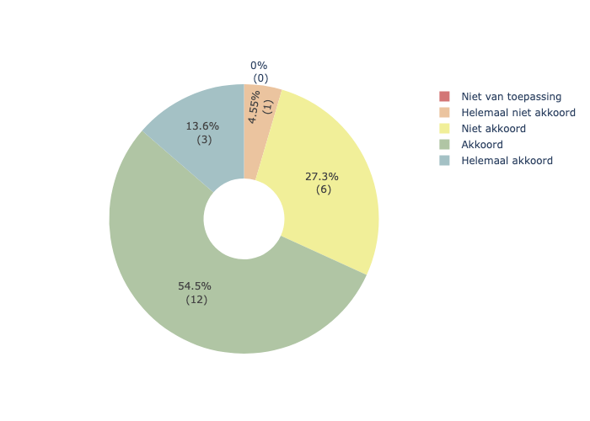

# 50) Ik heb voldoende energie om mijn werk te doen

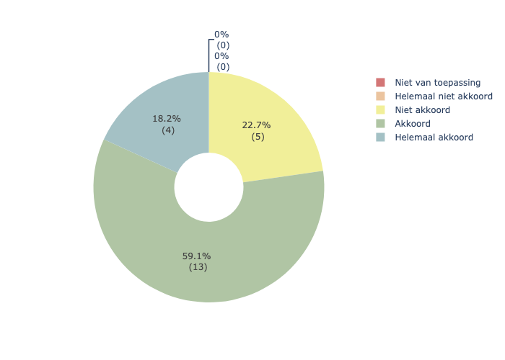

# 51) Ik kan mijn collega's om hulp vragen indien nodig



# 52) Ik voel mij gewaardeerd door mijn collega's

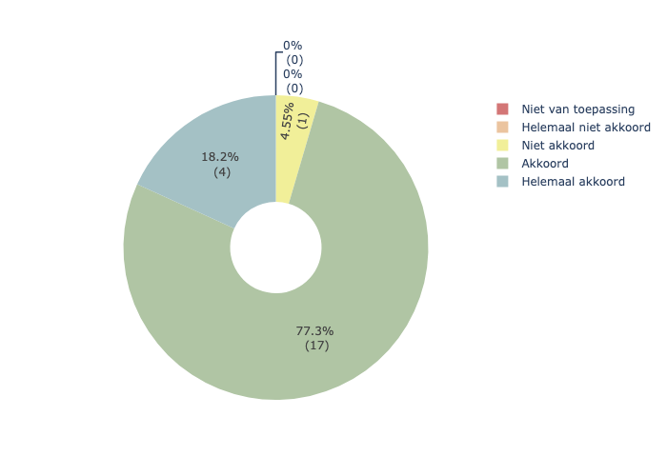

# 53) Ik kan mijn direct leidinggevende(n) om hulp vragen indien nodig

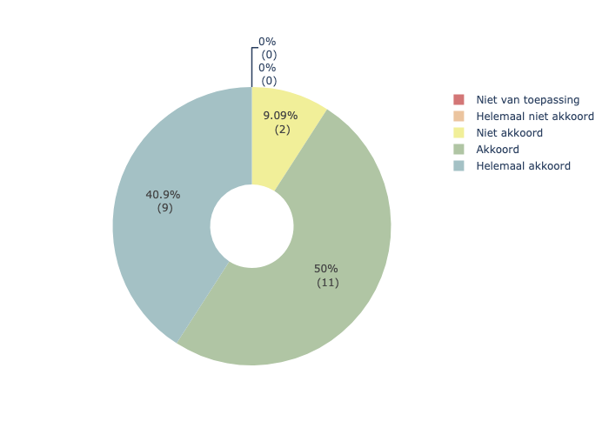

# 54) Ik voel mij gewaardeerd door mijn direct leidinggevende(n)



# 55) Ik kan de directie om hulp vragen indien nodig



# 56) Ik voel mij gewaardeerd door de directie

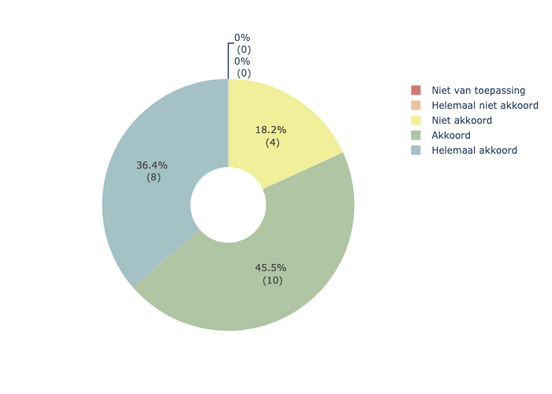

# 57) Ik ervaar open communicatie binnen de organisatie

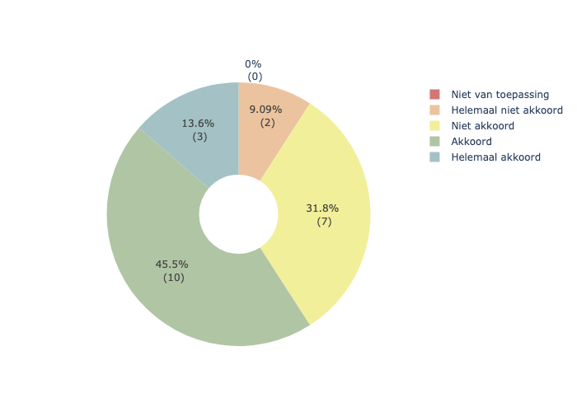

# 58) Ik kan open communiceren met mijn leidinggevende(n)

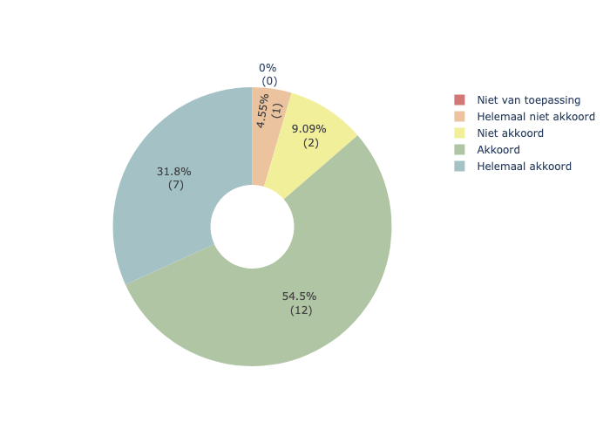

# 59) Ik krijg feedback over mijn werk van anderen

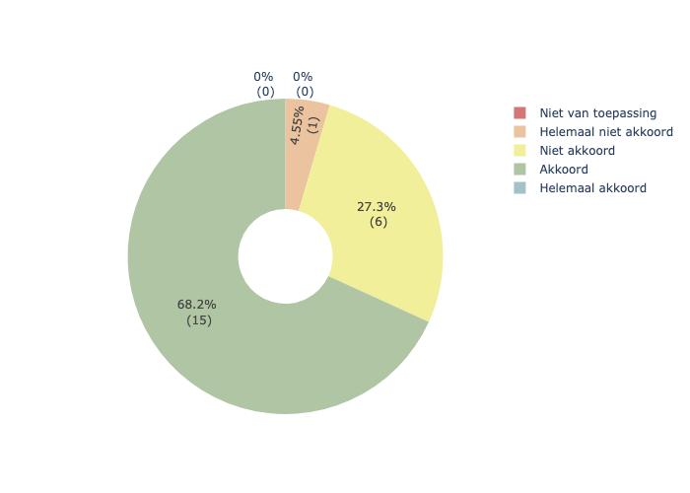

# 60) Ik geef feedback over het werk aan anderen

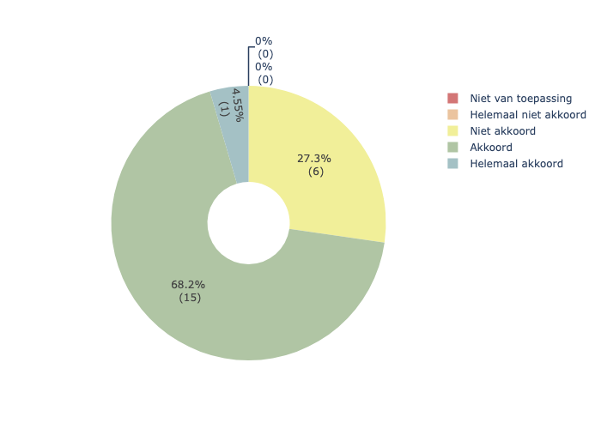

# 61) Ik voel mij voldoende gesteund wanneer er grote veranderingen zijn op het werk

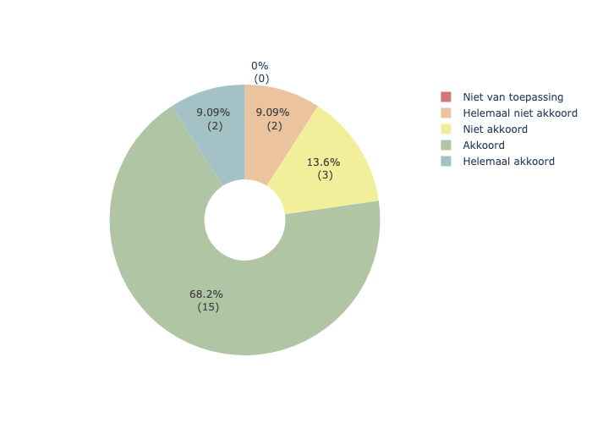

# 62) Ik kan voldoende overleggen met mijn leidinggevende(n) over mijn werk



# 63) Ik kan voldoende mee beslissen op mijn werk (vb. werkgroepen, teamvergadering)

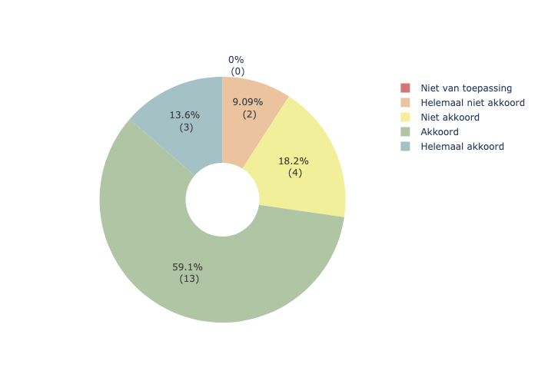

# 64) Ik voel mij eenzaam in het uitoefenen van mijn job

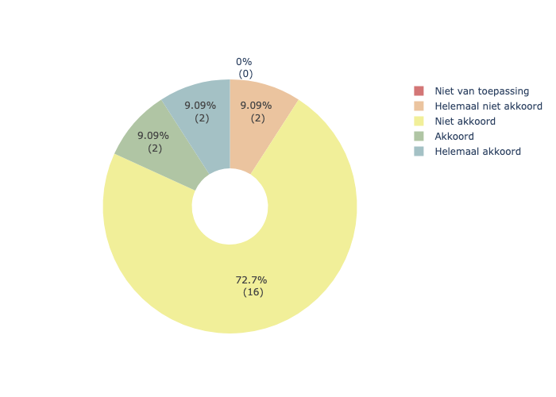

# 65) Ik voel mij eenzaam binnen de organisatie

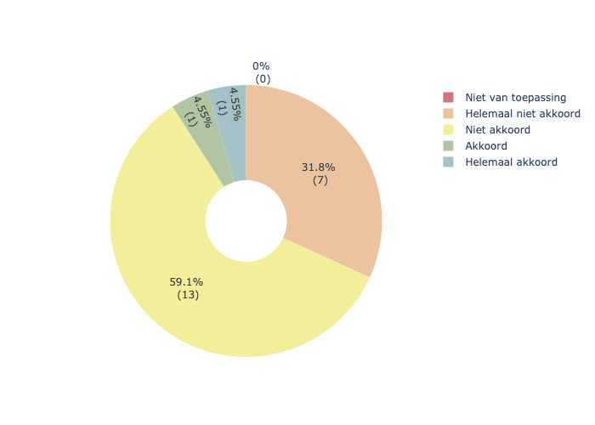

# 66) Ik heb de mogelijkheid om af en toe een praatje te maken met mijn collega's tijdens het werk

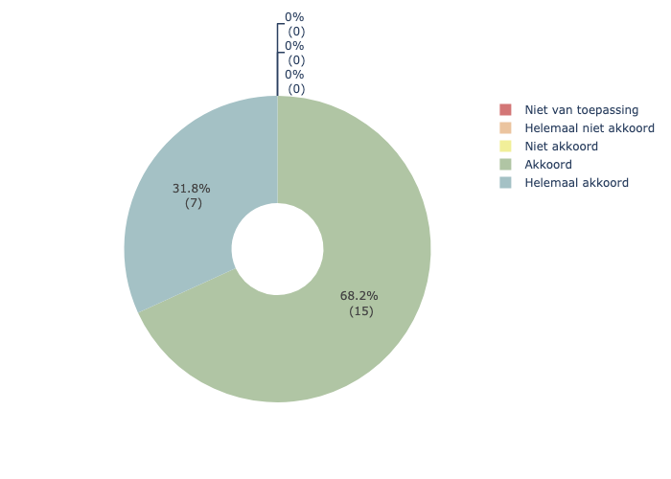

# 67) Ik ervaar een aangename sfeer op mijn werk

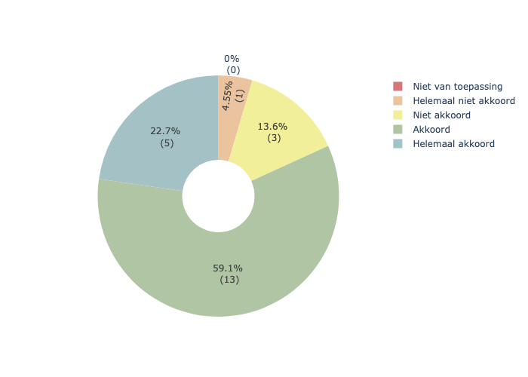

# 68) Ik heb een probleem / problemen in mijn samenwerking met 1 of meerdere collega's

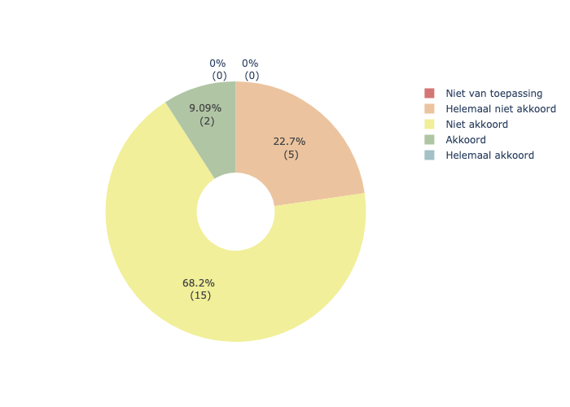

# 69) Ik heb terugkomende conflicten met 1 of meerdere collega's

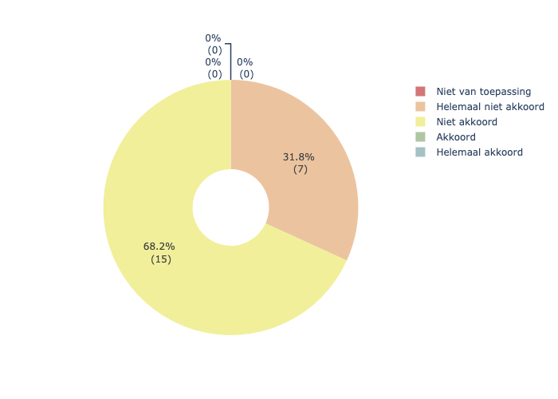

# 70) Ik heb een probleem / problemen in mijn samenwerking met externen (JRB, VK, leveranciers)

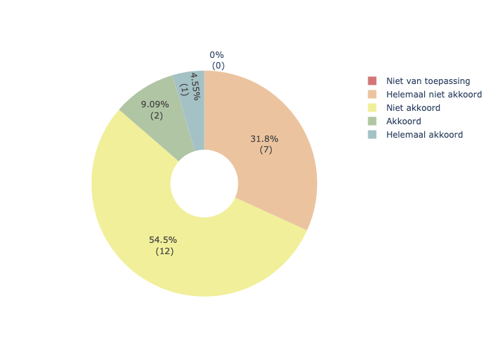

# 71) Ik word gepest op het werk door een collega

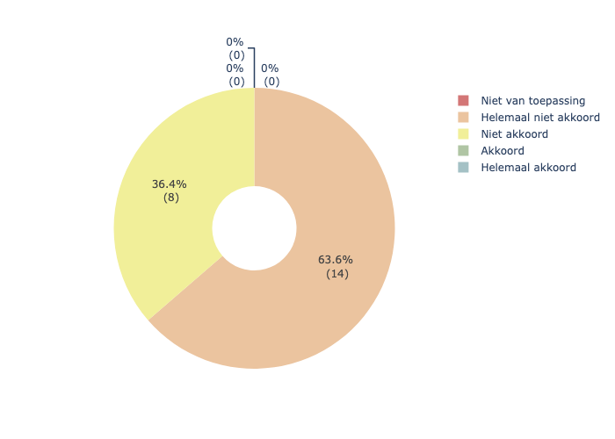

# 72) Ik maak agressie (schelden, bedreigingen, fysiek geweld) mee door jongeren bij het uitoefenen van mijn job

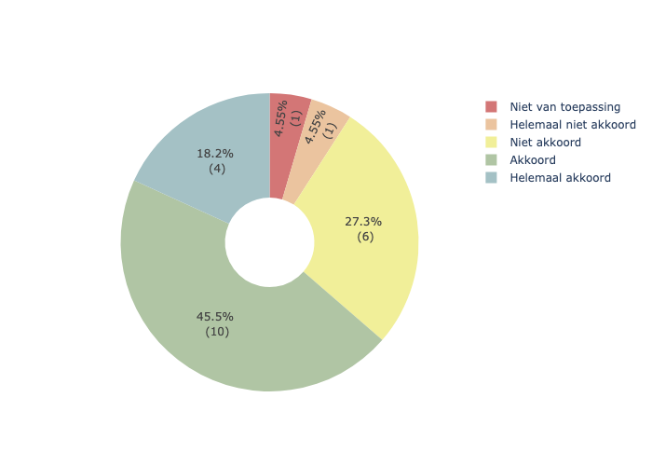

# 73) Ik maak agressie (schelden, bedreigingen, fysiek geweld) mee door derden (context van jongeren,...) bij het uitoefenen van mijn job

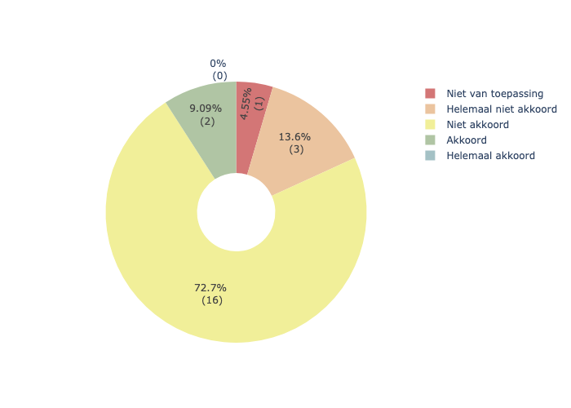

# 74) De organisatie beschermt mijn gezondheid op het werk

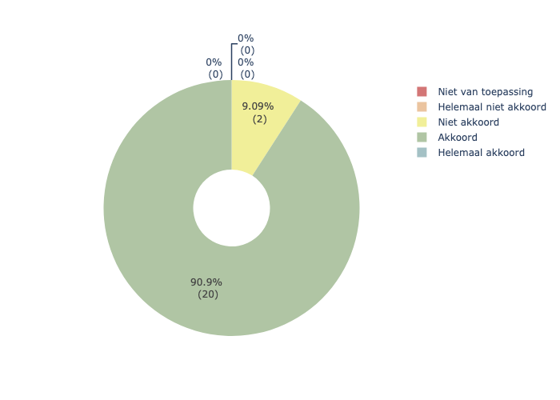

# 75) De organisatie is voldoende bezig met de preventie van risico's op het werk

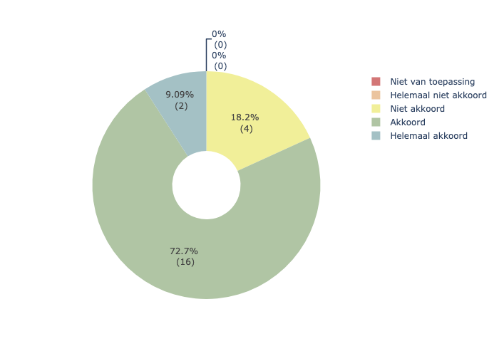

# 76) De organisatie investeert voldoende in preventie en in welzijn van de medewerkers



# 77) De directie moedigt veilig werken aan

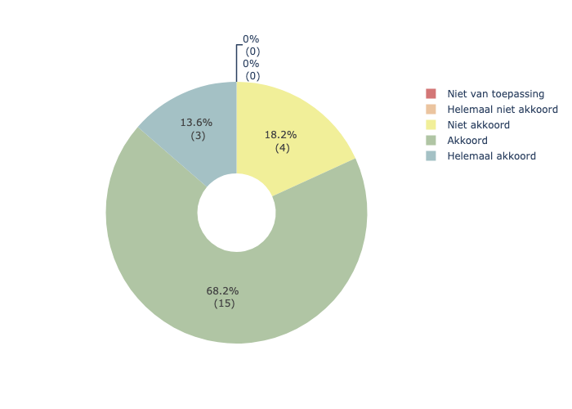

# 78) Mijn direct leidinggevende(n) moedig(t)(en) veilig werken aan

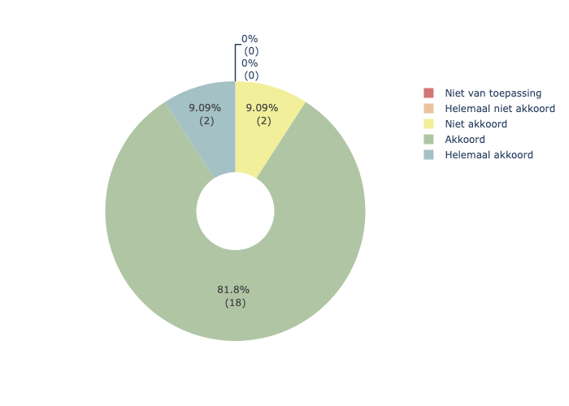

# 79) Ik ken de veiligheidsafspraken bij het uitoefenen van mijn job

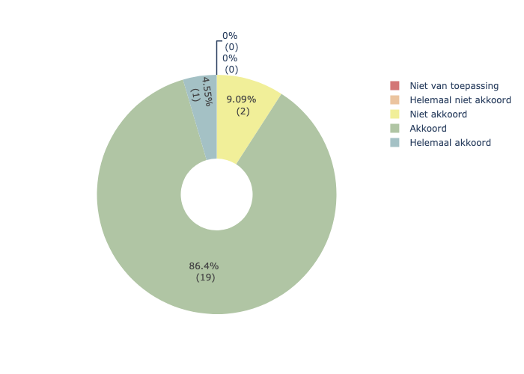

# 80) Ik krijg voldoende informatie rond preventie en welzijn op het werk

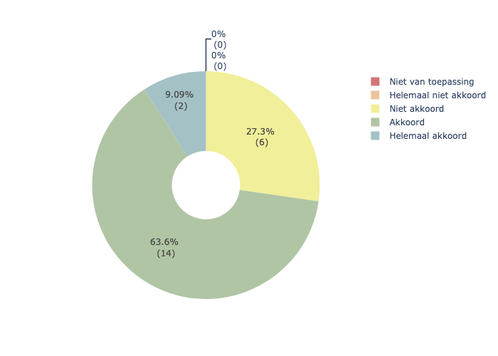

# 81) Ik krijg persoonlijke beschermingsmiddelen wanneer nodig



# 82) Ik krijg te maken met trillingen door machines / werktuigen bij het uitoefenen van mijn job

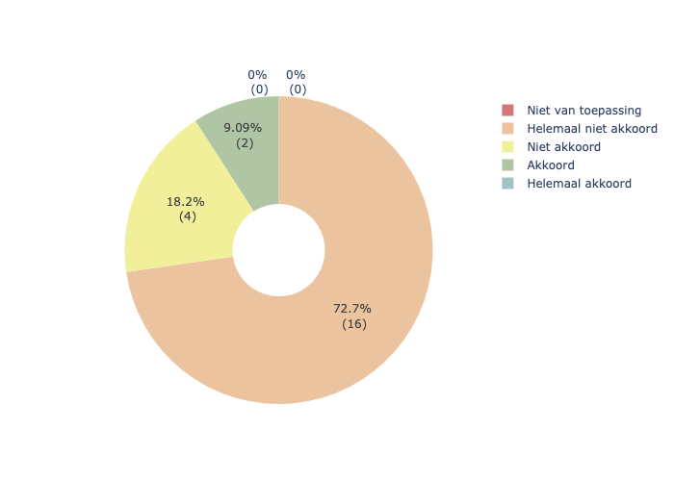

# 83) Ik krijg te maken met lawaaihinder bij het uitoefenen van mijn job

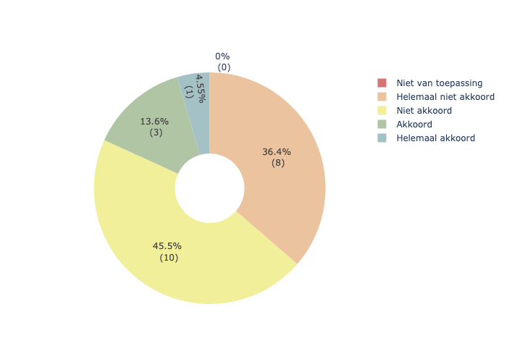

# 84) Ik krijg te maken met gevaarlijke stoffen bij het uitoefenen van mijn job

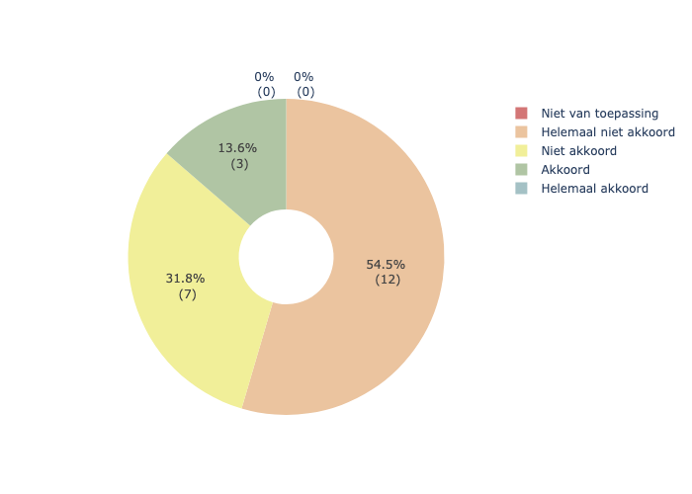

# 85) Ik krijg te maken met gevaarlijke situatie's en / of risico's op ernstige ongevallen bij het uitoefenen van mijn job

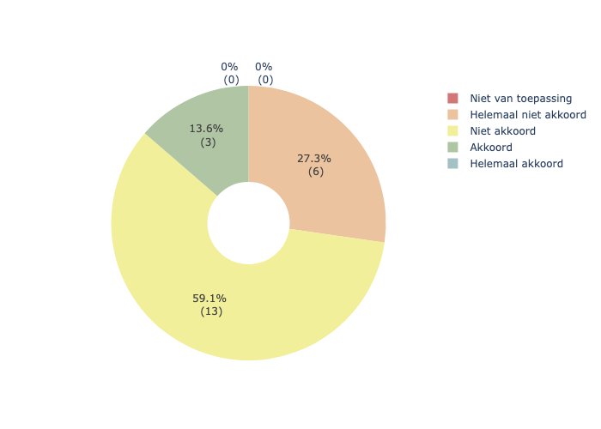

# 86) Ik krijg te maken met lichamelijk zware taken bij het uitoefenen van mijn job

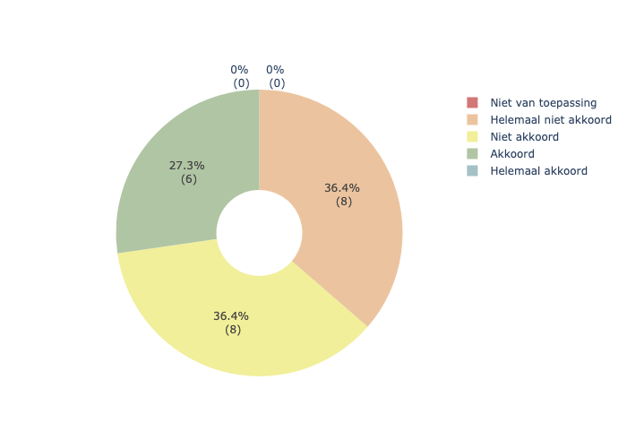

# 87) Ik ervaar problemen met apparatuur, machines, software bij het uitoefenen van mijn job

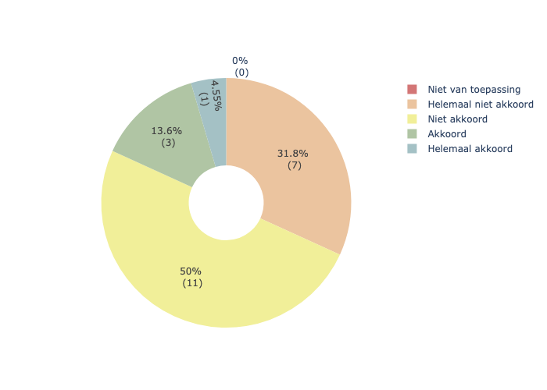

# 88) Ik besteed veel tijd met beeldschermwerk bij het uitoefenen van mijn job

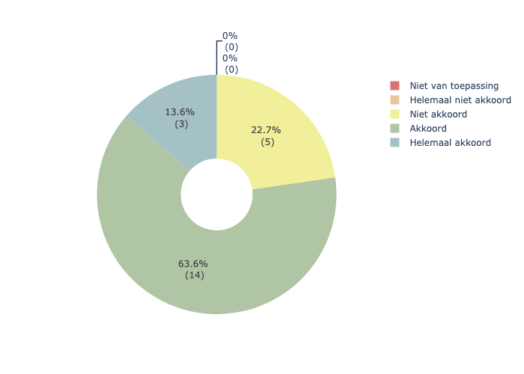

# 89) Ik werk in een hygiënische omgeving



# 90) Ik werk in een comfortabele omgeving (bvb bruikbaar toilet, aangepaste verlichting, verwarming)



# 91) Ik zorg voor voldoende beweging tijdens het uitoefenen van mijn job

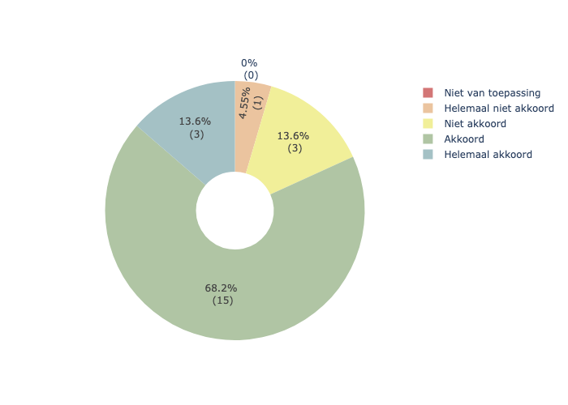

# 92) Ik beschik over voldoende materiaal om een comfortabele werkhouding aan te nemen



# 93) Ik zorg ervoor dat ik op een correcte manier voorwerpen til, draag en verplaats



# 94) Wanneer ik zware voorwerpen draag of verzorgingstaken uitvoer, heb ik voldoende hulpmiddelen



# 95) Ik neem een ergonomische houding aan bij het verzorgen van kinderen

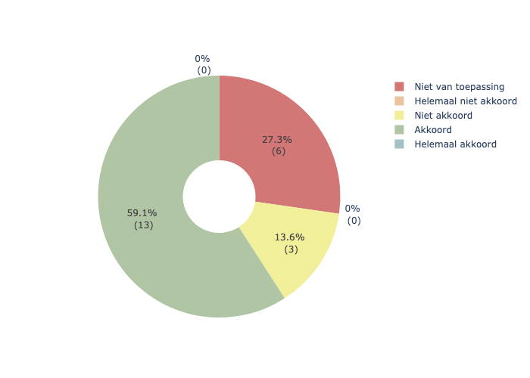

# 96) Ik heb voldoende hulpmiddelen bij het uitvoeren van huishoudelijke taken

